Estudio sobre la curiosidad en el trabajo de Future for Work Institute e InfoJobs

Más nivel de estudios, más curiosidad en el ámbito laboral

La formación y la curiosidad en el trabajo están positivamente relacionadas, siendo los profesionales con estudios superiores los que muestran unos niveles mayores de curiosidad
I+D, Sistemas y Tecnología y Marketing son los departamentos con profesionales más curiosos dentro de las compañías. En el lado opuesto destacan los departamentos de Administración, Producción, Servicio a Clientes y Legal
Son datos de un estudio sobre la curiosidad en el trabajo elaborado por el Future for Work Institute e InfoJobs

Madrid, 24 de enero de 2018 – Nos encontramos en un entorno competitivo en el que las empresas necesitan tener dirigentes curiosos, inquietos, interesados en estar al día de las últimas tendencias en su sector y con capacidad para cuestionarse las normas y procesos establecidos. Pero hace falta más. Se requieren, también, empleados curiosos con iniciativa para explorar, detectar experiencias y oportunidades y plantearse nuevas soluciones para situaciones donde las recetas de siempre ya no funcionan. Además, el entorno académico proporciona evidencias de que existe una relación positiva entre el nivel de curiosidad y el desempeño individual de los trabajadores.
De esta manera, es posible afirmar que las personas curiosas tendrán una mayor empleabilidad y, por este motivo, el Foro Económico Mundial ha incluido la curiosidad en la lista de cualidades de carácter que deben tener los estudiantes del siglo XXI para enfrentarse a un entorno de cambio continuo.
En este contexto, y con el objetivo de conocer cuál es el nivel de curiosidad que existe hoy en día en las empresas, el Future for Work Institute e InfoJobs, la plataforma para encontrar empleo y talento líder en España, han elaborado un estudio con una muestra de 11.133 personas que analiza la relación existente entre la curiosidad y diferentes parámetros, como el nivel de estudios, el nivel educativo, la antigüedad en la empresa, el tipo de relación laboral o el grupo profesional.

Más nivel de estudios, más curiosidad
Los profesionales con licenciatura, grado universitario, máster o doctorado se cuestionan con más frecuencia las normas establecidas en el trabajo, se interesan por una variedad de temas mayor y rechazan la idea de que algo deba hacerse de determinada manera porque siempre se haya hecho así. En el lado opuesto, los profesionales con enseñanza primaria, secundaria, bachiller o formación profesional son menos curiosos y consideran que ya poseen todos los conocimientos que necesitan para desempeñar su trabajo; prefieren las soluciones y métodos ya probados y se sienten más cómodos siguiendo los procedimientos establecidos.

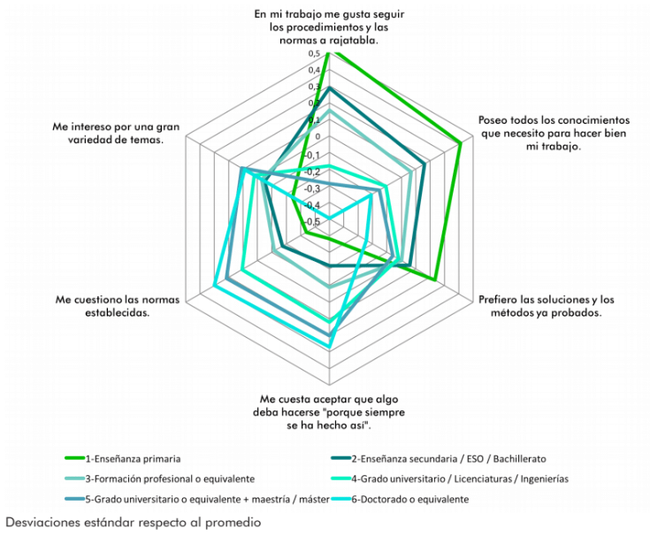

El cargo y la antigüedad en la empresa, relacionados con el nivel de curiosidad
Los trabajadores con más antigüedad en las empresas tienden más a creer que poseen todos los conocimientos que necesitan para desempeñar bien su trabajo. Afirman con más frecuencia que se sienten seguros ante la incertidumbre y prefieren optar por soluciones y métodos diferentes a los ya establecidos.
Sin embargo, actitudes como la tendencia a cuestionar las normas establecidas, el interés por una mayor variedad de temas o la preferencia por rodearse de personas que piensan de forma diferente son admitidas por todo tipo de perfiles, con independencia de los años de antigüedad.
Asimismo, las actitudes y comportamientos curiosos son más frecuentes en aquellos grupos profesionales donde los trabajos suelen ser complejos y de límites menos definidos, como es el caso de directivos, técnicos y profesionales cualificados, gerentes y mandos intermedios. Por el contrario, es significativamente menor en los grupos profesionales donde los trabajos tienden a ser más rutinarios, como es el caso de los operarios.

I+D, Sistemas y Tecnología y Marketing, los departamentos más curiosos
De la misma manera, los datos recogidos en el estudio revelan que los profesionales de los departamentos de I+D+i y Sistemas y Tecnología son más curiosos que aquellos trabajando en funciones como Administración y Finanzas, Producción, Legal o Servicio a Clientes.
Los profesionales de Investigación, desarrollo e innovación son los que más necesitan entender el porqué de las cosas (+0,21 de desviación estándar respecto al promedio) y a los que más les cuesta aceptar los procedimientos establecidos (+0,26).
Por su parte, los de Sistemas y Tecnología son los que tienen una menor sensación de poseer todos los conocimientos que necesitan para hacer bien su trabajo (-0,28) y se sienten cómodos ante la incertidumbre (+0,14).
En el lado opuesto, es el departamento Legal al que menos le gusta experimentar nuevas soluciones (-0,27 de desviación estándar respecto al promedio) e investigar cómo funcionan las cosas (-0,26). El de Producción, al que más le gusta seguir los procedimientos y normas a rajatabla (-0,19) y, junto con Servicio a Clientes, el que menos se cuestiona las normas establecidas (-0,12).

Los trabajadores autónomos, los más curiosos
El estudio confirma, también, que el emprendimiento y la curiosidad van de la mano. Los trabajadores por cuenta propia – autónomos, freelances, etc. - son los profesionales más proclives a mostrar actitudes y comportamientos asociados a la curiosidad, invirtiendo el tiempo necesario para mantenerse a la última en su profesión (+0,27 de desviación estándar respecto al promedio) y sintiéndose más cómodos ante la incertidumbre que aquellos que trabajan por cuenta ajena (+0,14). Además, entre las personas que los conocen, tienen una reputación de ser personas muy curiosas.
Por su parte, empresarios y propietarios de empresa son quienes tienen una mayor reputación de ser personas curiosas (+0,33 de desviación estándar respecto al promedio), les gusta más relacionarse con personas que piensan de forma diferente a ellos (+0,32) y tienden a cuestionarse las normas establecidas (+0,19).
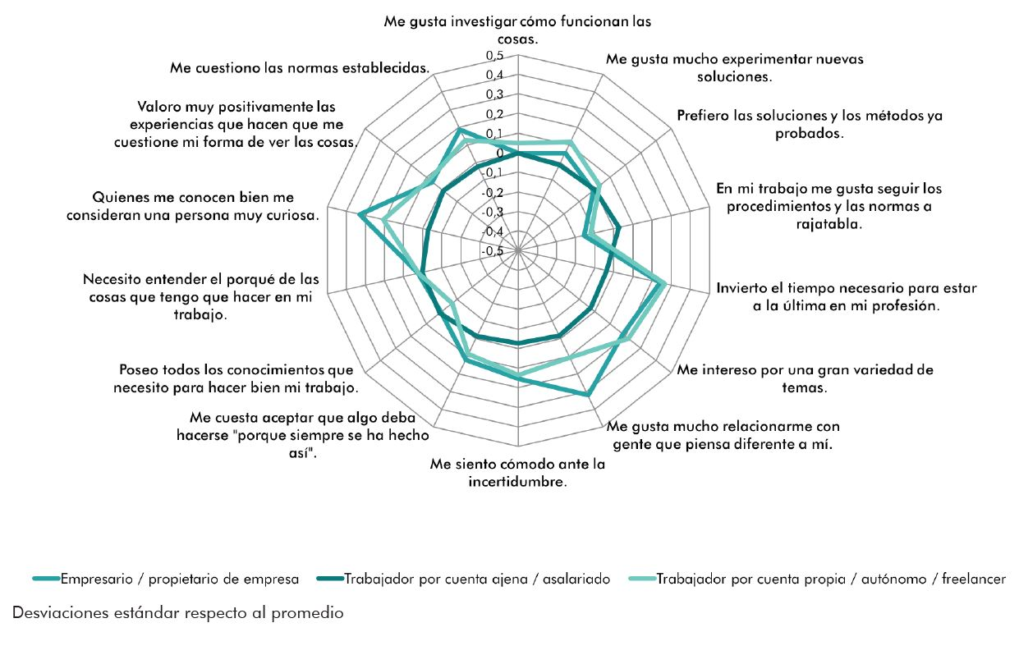
“Según se ha venido demostrando, la curiosidad no puede ser un comportamiento exclusivo de los perfiles directivos, sino que debe extenderse a la totalidad de las personas de la organización. Los individuos curiosos tienden a aprender más y más rápido, muestran una mayor apertura a las nuevas ideas y se adaptan mejor a los entornos cambiantes, cualidades que favorecen su empleabilidad”, explica Olivia Fontela, Directora de Marketing de InfoJobs.

La curiosidad no distingue de sexo o edad
Todas las personas, en general, valoran positivamente su curiosidad. Al preguntarles si quienes les conocen bien consideran que son personas curiosas, la respuesta promedio es de un 7,93 en una escala del 0 al 10.
Asimismo, existen ciertas actitudes y comportamientos que comparten las personas que son percibidas como más curiosas: se interesan por una gran variedad de temas, les gusta investigar cómo funcionan las cosas y experimentar nuevas soluciones, valoran muy positivamente las experiencias que les hacen cuestionarse su forma de ver las cosas, son perseverante antes problemas y desafíos a resolver les gusta descubrir nuevos lugares, invierten tiempo en estar a la última en su profesión y les gusta relacionarse con personas que piensan diferente a ellos.
Atendiendo a la edad, el estudio desmiente el estereotipo de que los profesionales jóvenes son los más curiosos. Los datos arrojados confirman que en todas las franjas de edad podemos encontrar personas con actitudes y comportamientos asociados a la curiosidad. Por un lado, a los más jóvenes, les gusta investigar cómo funcionan las cosas y entender el porqué de las tareas que deben realizar. Según aumenta la edad, los profesionales tienden más a creer que invierten el tiempo necesario en estar a la última en su profesión.
Desde una perspectiva de género, apenas existen diferencias. Hombres y mujeres autoevalúan su actitud ante la curiosidad de una forma similar, siendo los hombres algo más proclives a investigar cómo funcionan las cosas.

Las personas curiosas fomentan la curiosidad entre los que les rodean
El estudio muestra, además, información relevante sobre la relación existente entre el contexto organizativo y las actitudes y comportamientos asociados a la curiosidad que muestran los empleados. En particular, que una persona afirme que invierte el tiempo necesario para estar a la última en su profesión está positivamente relacionado con que sus compañeros hagan lo mismo, que su jefe directo le anime a que se mantenga al día de las novedades en su profesión, que en la empresa se contraten personas con puntos de vista diversos, que se recompense a las personas que aportan nuevas ideas, que se deje margen para experimentar nuevas ideas y soluciones y que los compañeros de trabajo sean personas intelectualmente inquietas.
“Las empresas que dan libertad a los trabajadores, tienen ambientes de trabajo dinámicos y cuentan con diversidad de perfiles favorecen, entre sus empleados, los comportamientos y actitudes vinculadas a la curiosidad” afirma Jordi Serrano, socio cofundador de Future For Work Institute. “En ellas juegan también un papel clave los directivos. La existencia de líderes curiosos, que invierten el tiempo necesario para estar a la última en su profesión, y animan a que sus colaboradores hagan lo mismo, fomenta estos comportamientos curiosos entre los trabajadores y ayuda a que éstos se sientan más cómodos ante la incertidumbre”, añade Santiago García, socio cofundador de Future For Work Institute

Descarga el informe completo aquí.

Nota metodológica: Estudio realizado en septiembre de 2017, a una muestra de 11.133 personas ocupadas residentes en España en la que están representadas una variedad de géneros, edades, sectores, tipos de relación laboral, grupos profesionales.

Sobre InfoJobs:
Plataforma para encontrar empleo y talento, líder en España. Actualmente 7 de cada 10 ofertas publicadas en internet están en InfoJobs, ascendiendo el último año a más de 2.000.000 empleos. Cuenta cada mes con más de 41 millones de visitas (más del 70% proceden de dispositivos móviles), 350 millones de páginas vistas y cada día la visitan un promedio de 780.000 usuarios únicos. (Fuente datos: AT Internet - Promedio mensual 2º trimestre 2016).
InfoJobs pertenece a Schibsted Spain, la compañía de anuncios clasificados más grande y diversificada del país. Además de gestionar el portal de empleo InfoJobs, cuenta con los siguientes portales de referencia: vibbo, fotocasa, habitaclia, coches.net, motos.net y milanuncios. Schibsted Spain forma parte del grupo internacional de origen noruego Schibsted Media Group, que está presente en más de 30 países y cuenta con 6.800 empleados. Más información en Schibsted Spain.

Sobre Future For Work Institute:
Future for Work Institute es un observatorio independiente sobre el futuro del trabajo y la gestión de las personas en las organizaciones. Apoyado por un Consejo Científico compuesto por académicos de varias universidades y escuelas de negocios, dinamiza una comunidad de empresas de primer nivel que están innovando en el mundo de la gestión de personas.

Contacto:

InfoJobs: Judith Monmany Evercom: Ana Aguilar / Laura Gómez
judith.monmany@scmspain.com infojobs@evercom.es
T. 648 76 70 54 T. 93 415 37 05

Future for Work Institute
Jordi.serrano@futureforwork.com
T. 699 43 66 62

